Пояснительная записка для работы с приложением.

**Spacemath**

Введение

Данный проект представляет собой игру, стилизованную под экран бортового компьютера космического корабля. С помощью неё в игровой форме можно практиковать навыки устного счёта, уничтожая нависшую угрозу над космическим кораблём пользователя, путём решения примеров разной сложности. Бортовой компьютер будет комментировать происходящие события через панель общения и, тем самым, помогать справиться игроку с задачами.

Описание работы приложения

При запуске приложения, появляется главное меню игры, предоставляющее кнопки для выбора сложности игры, запуска самой игры и показа лучших результатов игроков за всё время, вид главного меню при запуске приложения:

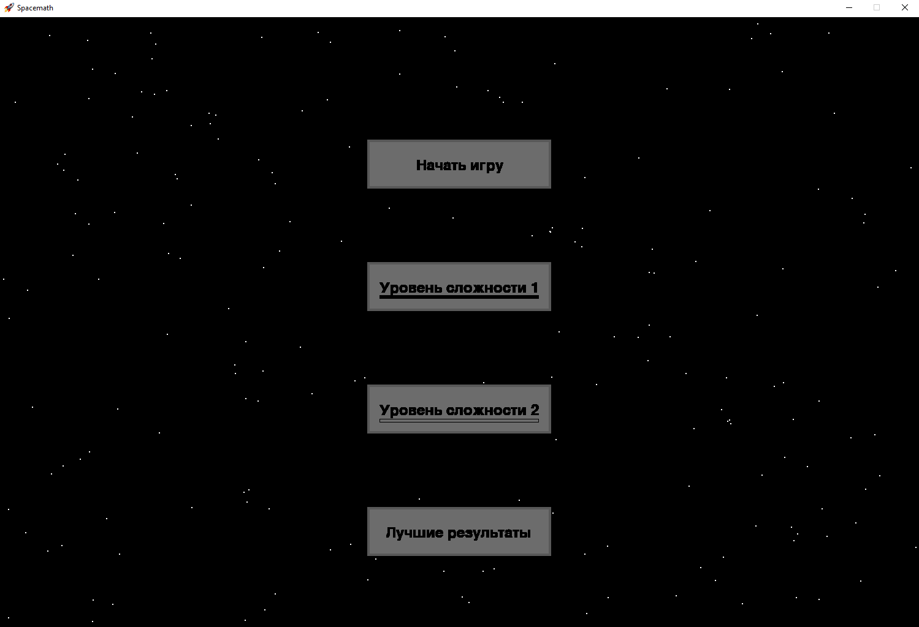

При выборе сложности, нужная кнопка подчёркивается широкой чёрной линией.

При нажатии кнопки «Лучшие результаты» окно приложения меняется на другое, показывая лучшие результаты игроков за всё время:

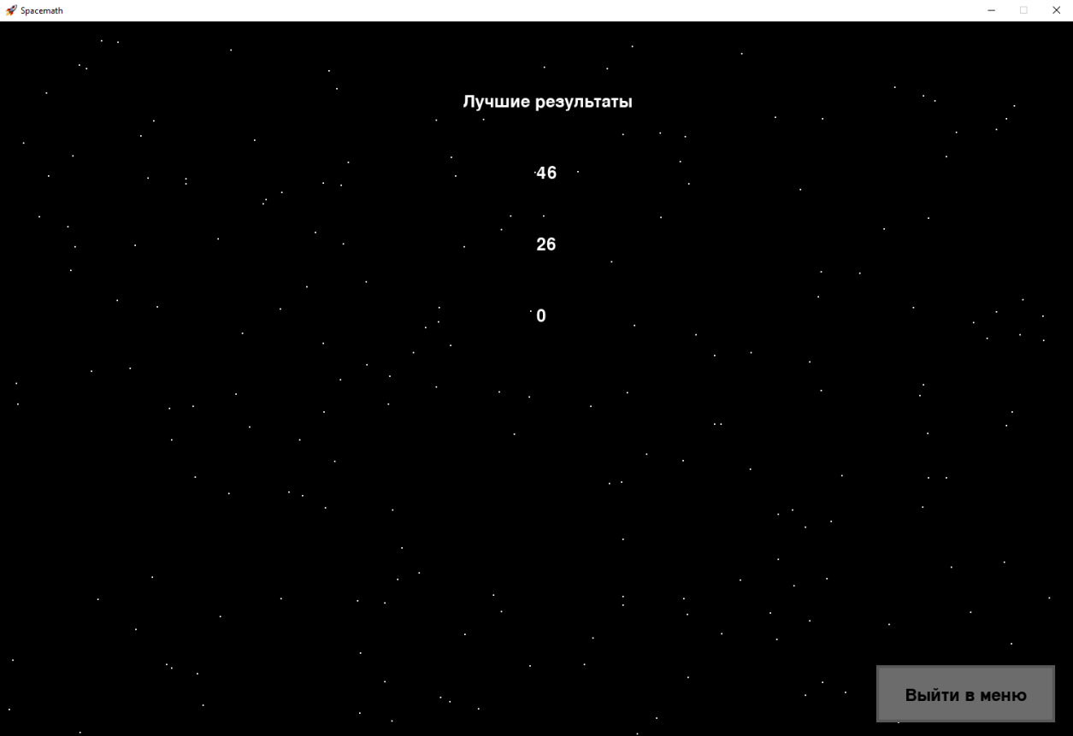

Также присутствует кнопка выйти назад в меню.

При нажатии кнопки «Начать игру» в меню игры, запускается основной этап игры, изменённый экран после нажатия кнопки показан на картинке:

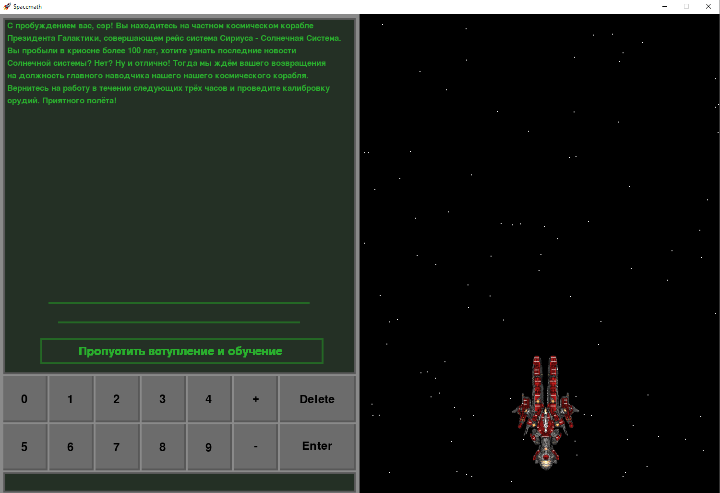

Игрока приветствует вступление. Во время него на экране выводится текст, который пишет, по сюжету, бортовой компьютер космического корабля игрока. Бортовой компьютер приветствует игрока и поясняет за последние события, а также говорит о сути игры и как нужно играть, конечно же, весь текст стилизован под сюжет.

После обучения или его пропуска соответствующей кнопкой на экране, начинается основной этап игры. Во время него, игрок должен решать в зависимости от сложности выводимые примеры и вводить ответ с помощью виртуальной клавиатуры, предоставленной на экране:

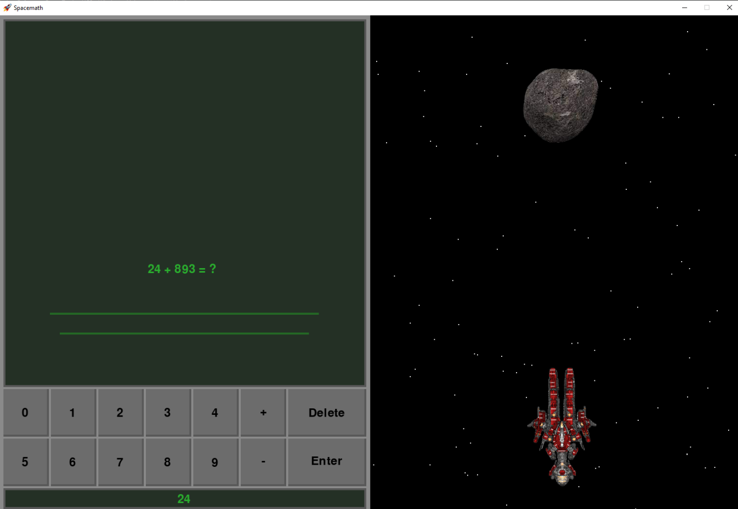

Снизу экрана идёт почти постоянный отчёт времени на таймере (иногда останавливающийся во время событий, например, стрельбы корабля лазером). При правильном ответе на пример, игроку, к начальному времени добавляется ещё определённое количество секунд, в зависимости от сложности игры. При неправильном ответе на два примера, игроку будет выдан штраф в размере пяти секунд. При правильном ответе на три примера, будет проиграна анимация стрельбы из корабля лазером в астероид, и он уничтожится, после этого появится новый астероид. Также, все основные события в игре комментируются бортовым компьютером.

По окончанию таймера игрока оповестит о поражении финальный экран, предоставляющий рекорд игрока, а также возможность выйти в главное меню или начать заново игру с той же сложностью:

